教育處公務登錄系統-填報學校概況資料步驟說明
- 學校登入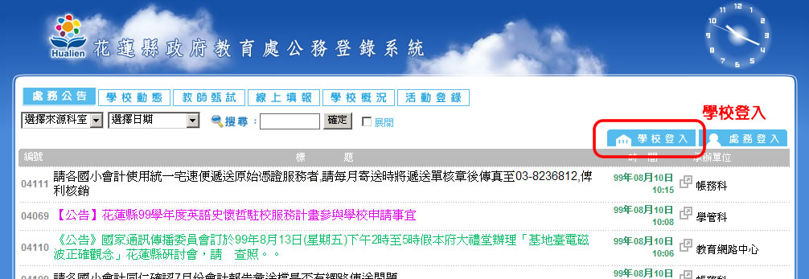

- 選擇學校名稱、輸入登入密碼並登入。
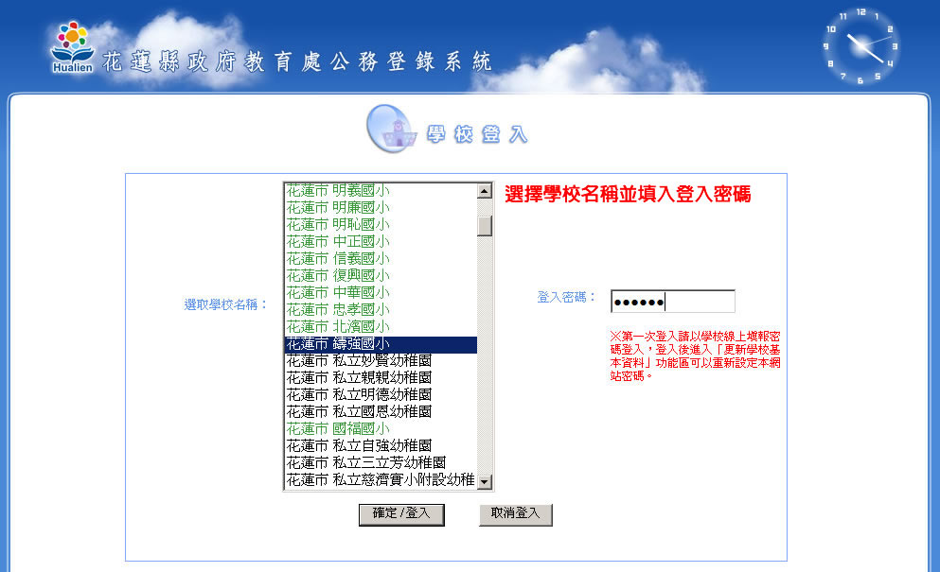

- 進入管理功能區
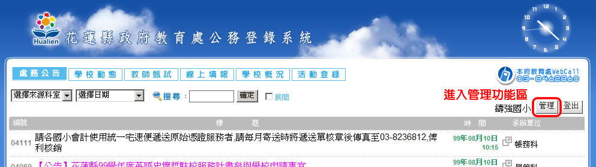

4、點選「更新學校基本資料」功能區
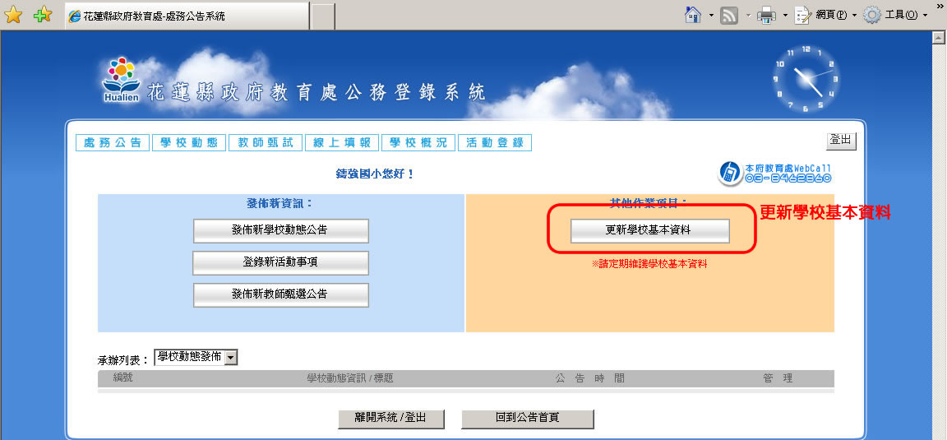

5、填報學校基本資料、校長基本資料
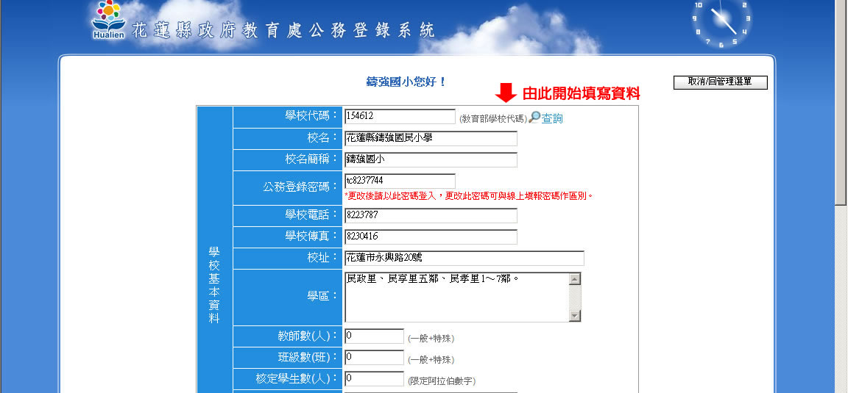
※ 班級數、核定學生數、教師數等3項填寫格式為：一般+特殊，請勿填寫總計
一般：係指普通班。
特殊：係指普通班以外各類型班級，含體育班、藝術才能班、音樂班、美術班、學前特教班、集中式特教班、資源班。
範例：明義國小99學年度普通班58班、資源班1班、音樂班3班、藝術才能班1班
項目 | 正確（一般+特殊） | 錯誤 | 備註
班級數 | 58+5 | 63
核定學生數 | 1783+89 | 1872 | 資源班、巡迴班學籍在普通班，請勿重複計算
教師數 | 87+10 | 97

6、更新校長個人照方法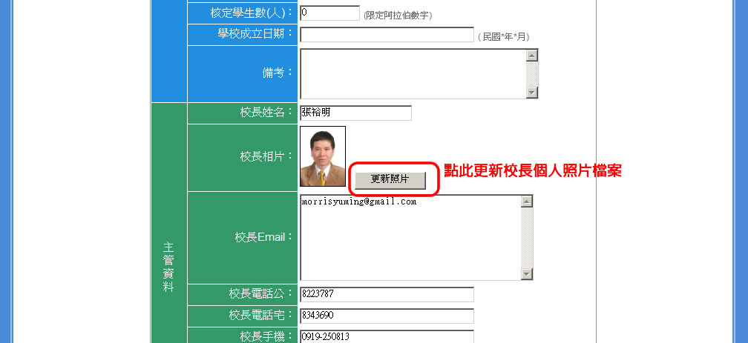

7、確定填報完成
